工科数分数学实验报告

实验人员： 院（系）网络空间安全学院 学号57122217 姓名 王子卓
实验地点：计算机中心机房

实验一
- 实验题目
设数列{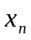}由下列关系出: 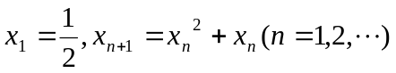，观察数列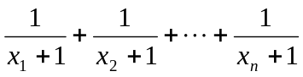的极限

- 实验目的和意义
通过编程可以输出数列的任意多项值，以此来得到数列的收敛性。通过此实验对数列极限概念的理解形象化、具体化。

三、程序设计
1、计算公式：
,
2、程序展示：
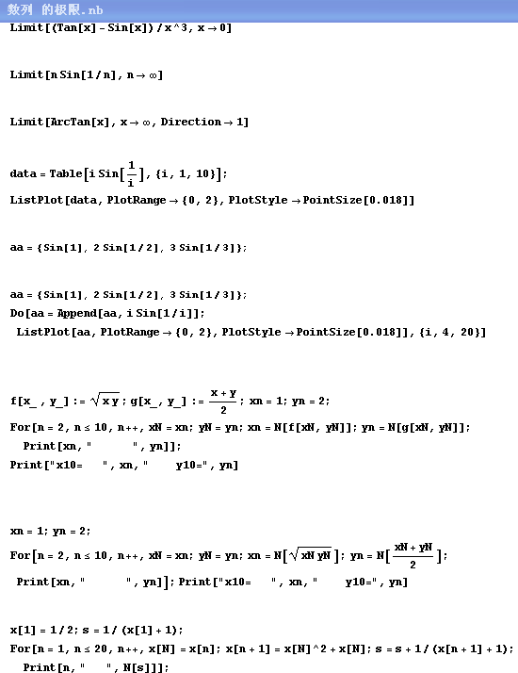

四、程序运行结果
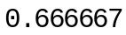,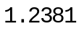,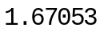,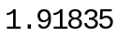,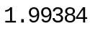,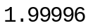,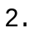,,,,,,,,,,,,,,,,,,,,,,,.

五、结果的讨论和分析
观察实验结果可得该数列收敛与2，即其极限值为2。

实验二
- 实验题目
已知函数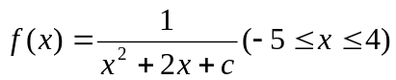，作出并比较当c分别取-1，0，1，2，3时代图形，并从图上观察极值点、驻点、单调区间、凹凸区间以及渐进线。

二、实验目的和意义
熟悉数学软件Mathematica所具有的良好的作图功能，并通过函数图形来认识函数，运用函数的图形来观察和分析函数的有关形态，建立数形结合的思想。

三、程序设计
1、计算公式：
2、程序展示：
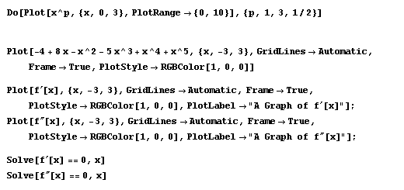
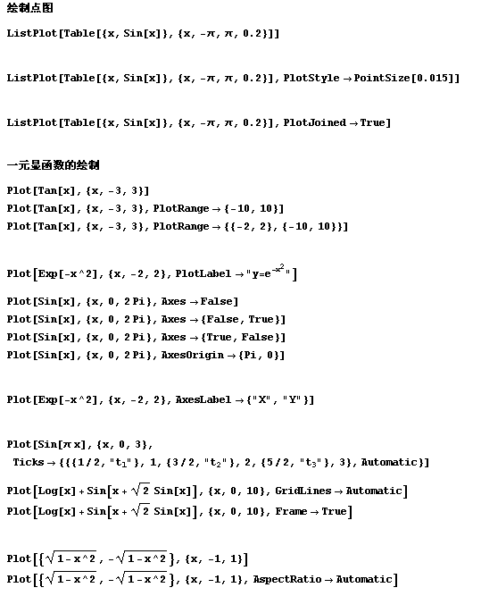

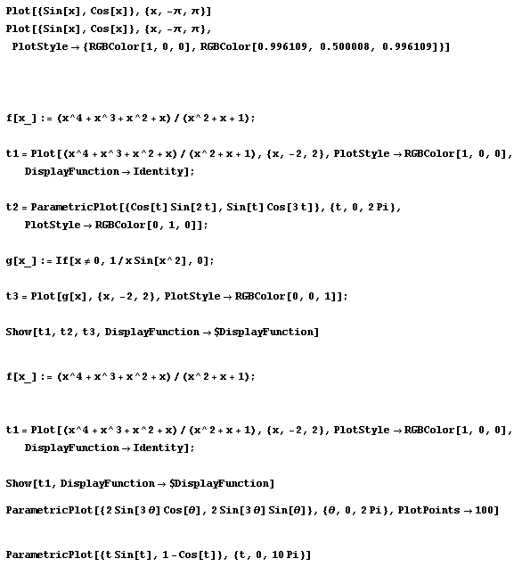

四、程序运行结果
1. c = -1
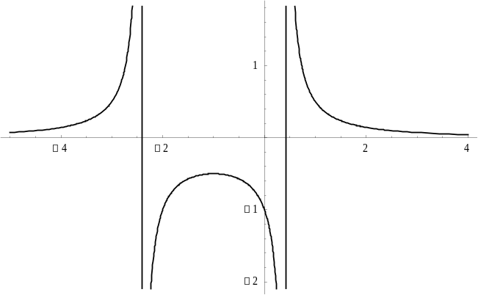

2. c = 0
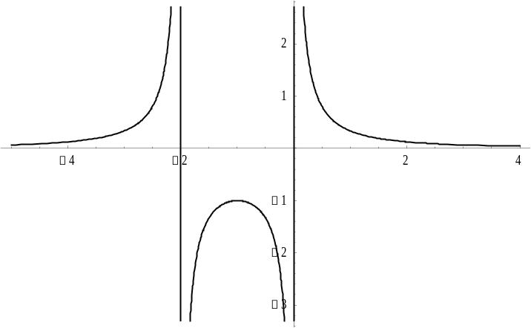

3. c = 1
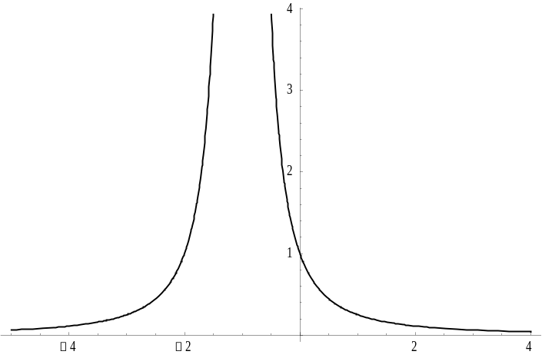

4. c = 2
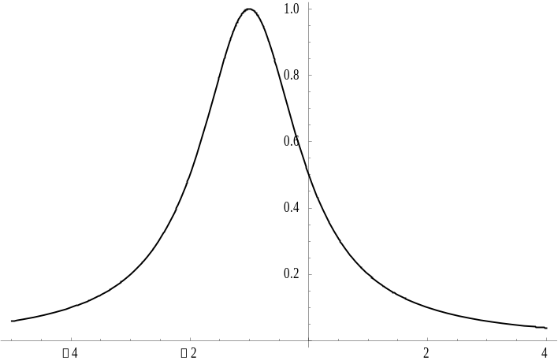

5. c = 3
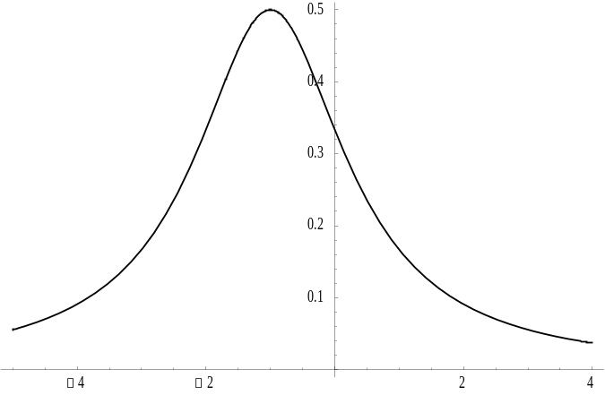

五、结果的讨论和分析
c的值影响着函数图形上的极值点、驻点、单调区间、凹凸区间以及渐进线，c的值决定了函数图像。

实验三
一、实验题目
作出函数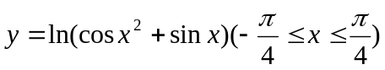的函数图形和泰勒展开式（选取不同的和n的值）图形，并将图形进行比较。

二、实验目的和意义
熟悉数学软件Mathematica所具有的良好的作图功能，并通过函数图形来认识函数，运用函数的图形来观察和分析函数的有关形态，建立数形结合的思想。熟悉泰勒多项式对函数的近似。

三、程序设计
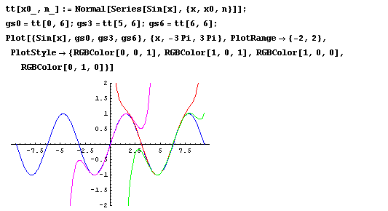

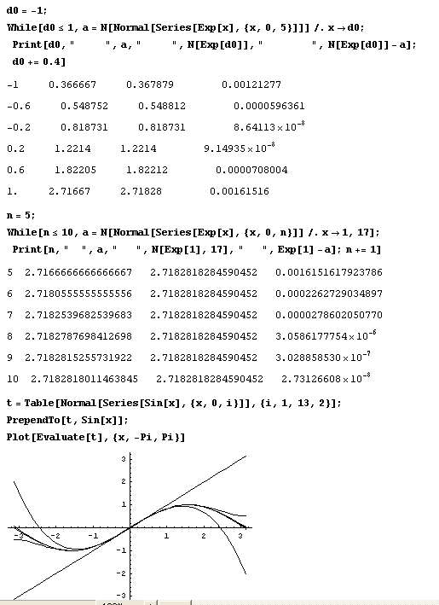
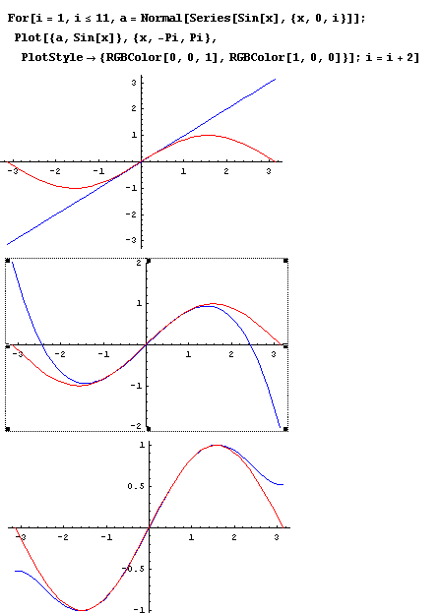
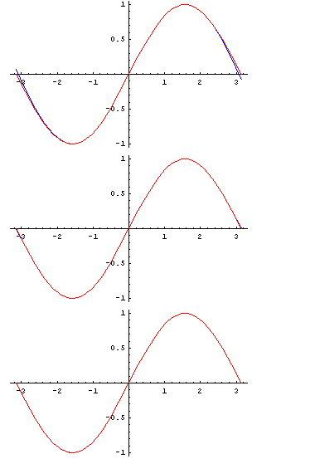
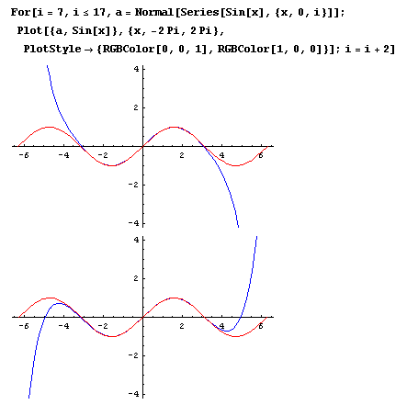
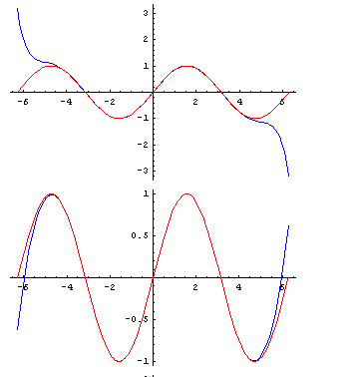
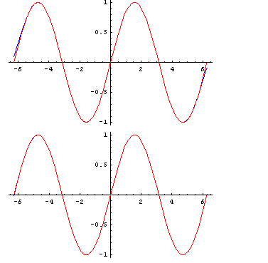

四、程序运行结果
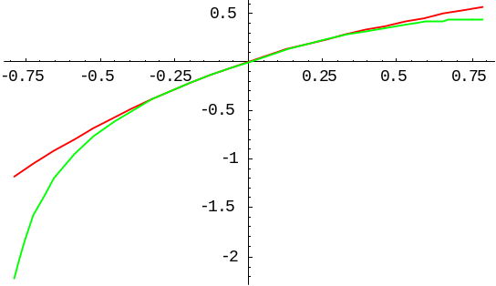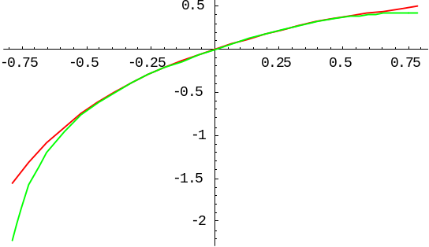
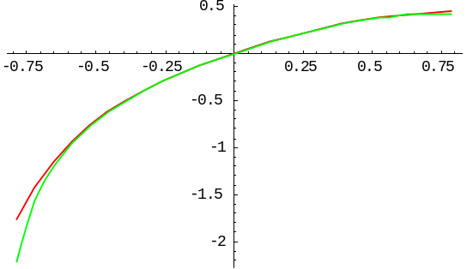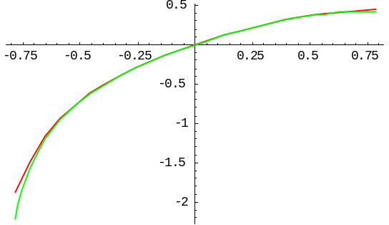
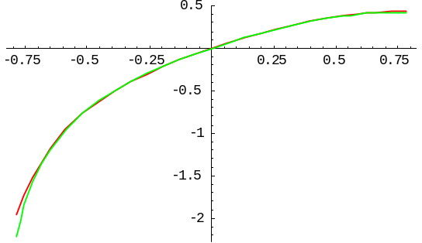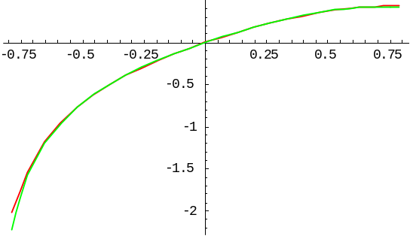
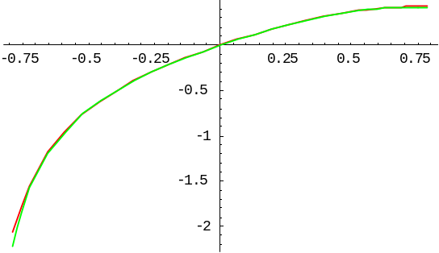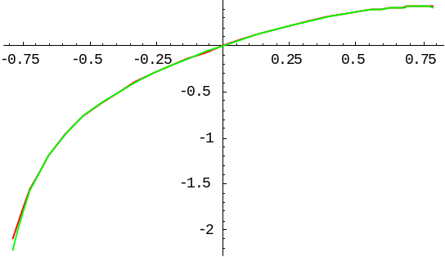
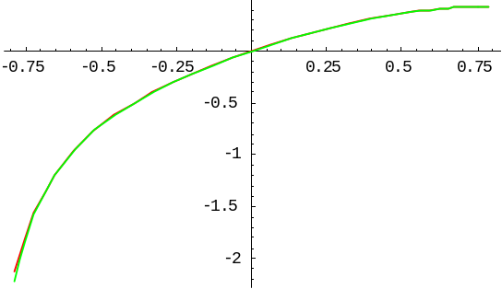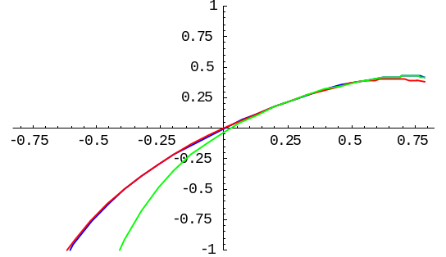

五、结果的讨论和分析
函数的泰勒多项式对于函数的近似程度随着函数阶数的提高而提高，但对于任意确定次数的多项式，它只在展开点附近的一个局部范围内，才有较好的近似精度。

